La punaise  - Description : la punaise a plusieurs couleurs et elle a six pattes avec des antennes et des ailes et a la forme ovale .  - Reproduction : Elle pond des œufs.  - Habitat : Elle habite dans le bois, dans l’herbe et dans les haies.  - Alimentation Elle mange des pucerons des moucherons et des fourmis  - Traces et indices : Elle bouge dans le bois et elle sent mauvais .  - Prédateurs et ennemis : Ses prédateurs sont l’araigne et l’homme | 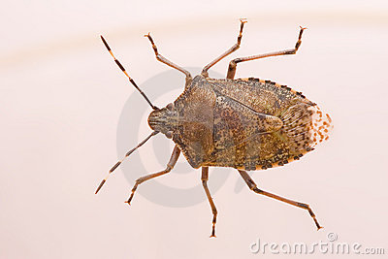
Titre  - Description :  - Reproduction :  - Habitat :  - Alimentation :  - Traces et indices :  - Prédateurs et ennemis : | Image
Titre  - Description :  - Reproduction :  - Habitat :  - Alimentation :  - Traces et indices :  - Prédateurs et ennemis : | Image
Titre  - Description :  - Reproduction :  - Habitat :  - Alimentation :  - Traces et indices :  - Prédateurs et ennemis : | Image
Titre  - Description :  - Reproduction :  - Habitat :  - Alimentation :  - Traces et indices :  - Prédateurs et ennemis : | Image
Titre  - Description :  - Reproduction :  - Habitat :  - Alimentation :  - Traces et indices :  - Prédateurs et ennemis : | Image

